Для настройки OpenVPN-соединения Вам понадобится установщик, конфигурационный файл ovpn, файлы сертификатов, id (для студентов) или логин (для преподавателей) и пароль.
1. Запускаем файлы подходящее под Ваш ОС:
Windows 2000/03/XP 32 bit - openvpn-install-2.3.18-I001-i686-WinXP.exe
Windows 2000/03/XP 64 bit - openvpn-install-2.3.18-I001-x86_64-WinXP.exe
Windows Vista/7/8/8.1 - openvpn-install-2.4.8-I602-Win7.exe
Windows 10 - openvpn-install-2.4.8-I602-Win10.exe
Инсталлировать драйвер рекомендуется в C:\Program Files\OpenVPN. Однако, если нет такой возможности, устанавливайте в любой каталог (в этом случае обратите внимания на дальнейшие примечания). Во время установки драйвера, операционная система Windows может выдать сообщения о неподписанном драйвере. Следует вопреки всем рекомендациям Microsoft продолжить установку. Ничего страшного в этом сообщении нет.

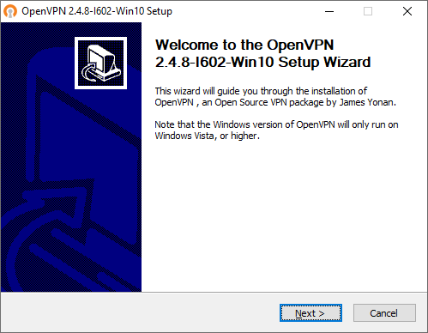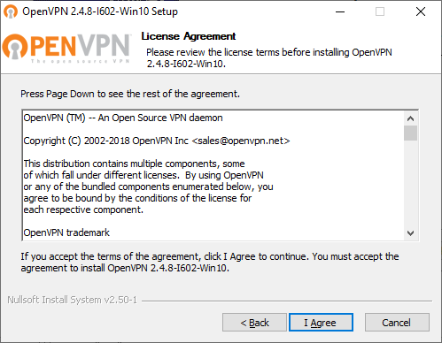
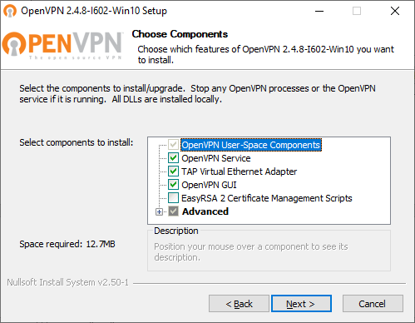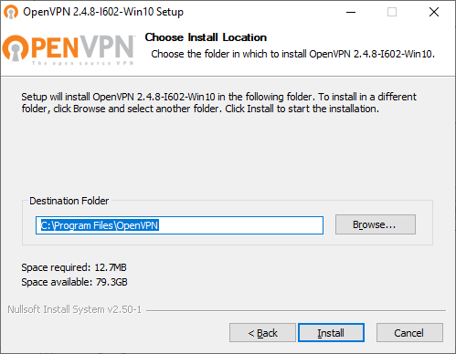
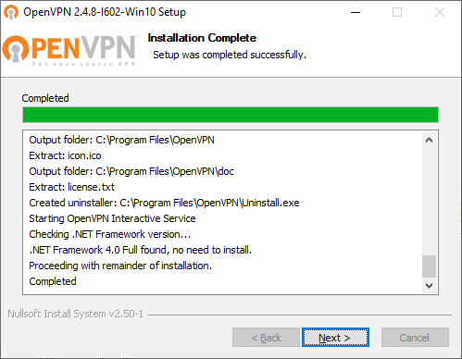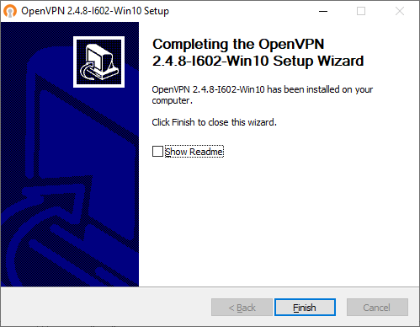

2. Скопировать папку OpenVPN в папку пользователя (%USERPROFILE%). Конфигурационный файл уже настроен, поэтому в нем ничего менять не нужно.
Папку пользователя (%USERPROFILE%) можно открыть, как показано в рисунке

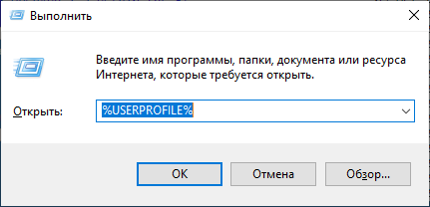

Результат должен быть, примерно таким
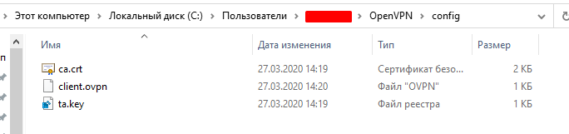

3. Для запуска OpenVPN GUI, используйте ярлык OpenvpnGUI.lnk с рабочего стола обязательно запустив его в режиме Администратора. Данное условие обязательное, так как шлюз VPN может не прописаться при запуске в обычном режиме! Затем сделайте правый клик по "мониторчикам" в нижнем правом углу экрана рядом с часами, в появившимся меню выберите «Подключиться”. Этим Вы инициализируете VPN-соединение

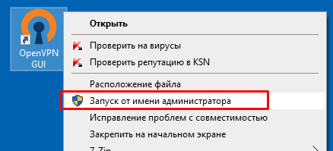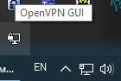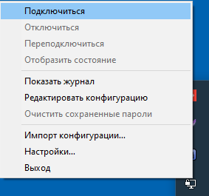

4. В имени пользователя вводите id (для студентов) и логин (для преподавателей) без собачки, например, 19270 или login и соответственно ваш пароль.

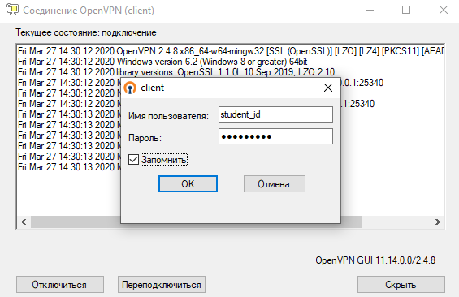

5. В настройках GUI, если все нормально, последняя строка в журнале подключения будет выглядеть как: Initialisation Sequence Completed, мониторчики станут зеленого цвета. Это означает, что соединение запущено и весь трафик перенаправляется через OpenVPN-сервер.
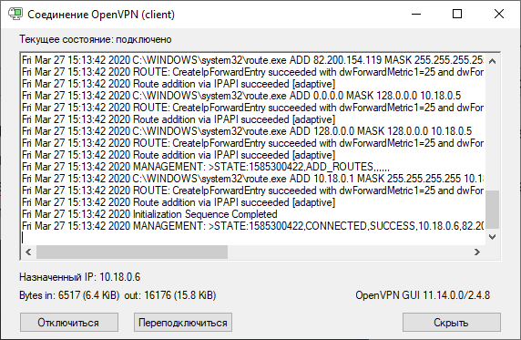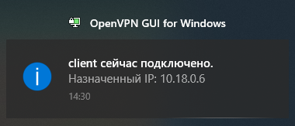

Через это соединение Вы можете зайти только на сайты, перечисленные ниже.
http://link.springer.com/
http://www.rmeb.kz/
http://www.webofknowledge.com/
http://polpred.com/
http://www.kazneb.kz/
http://www.nauka.kz/page.php?page_id=7&lang=1
http://dl.acm.org/
https://www.scopus.com/
https://www.sciencedirect.com/
https://ieeexplore.ieee.org/

После окончания работы с VPN, кликните правой кнопкой на зеленые мониторы в трее и выберите «Отключиться» (Disconnect).

